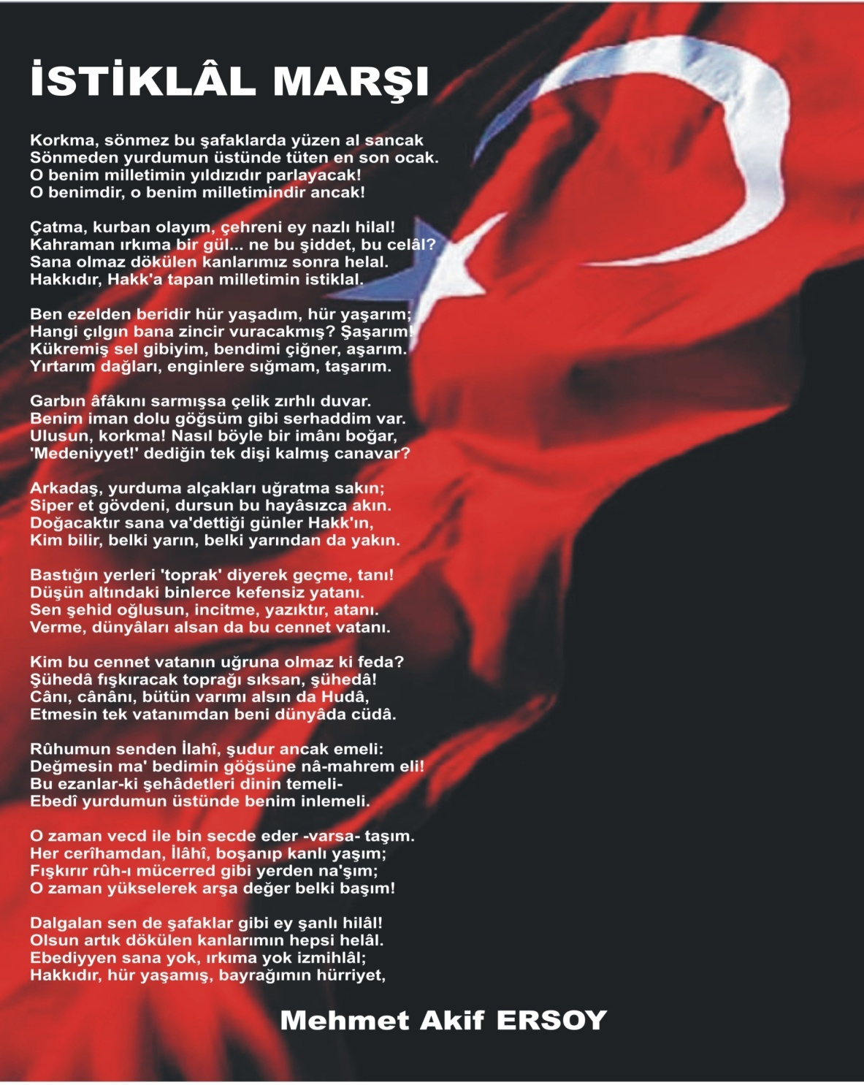
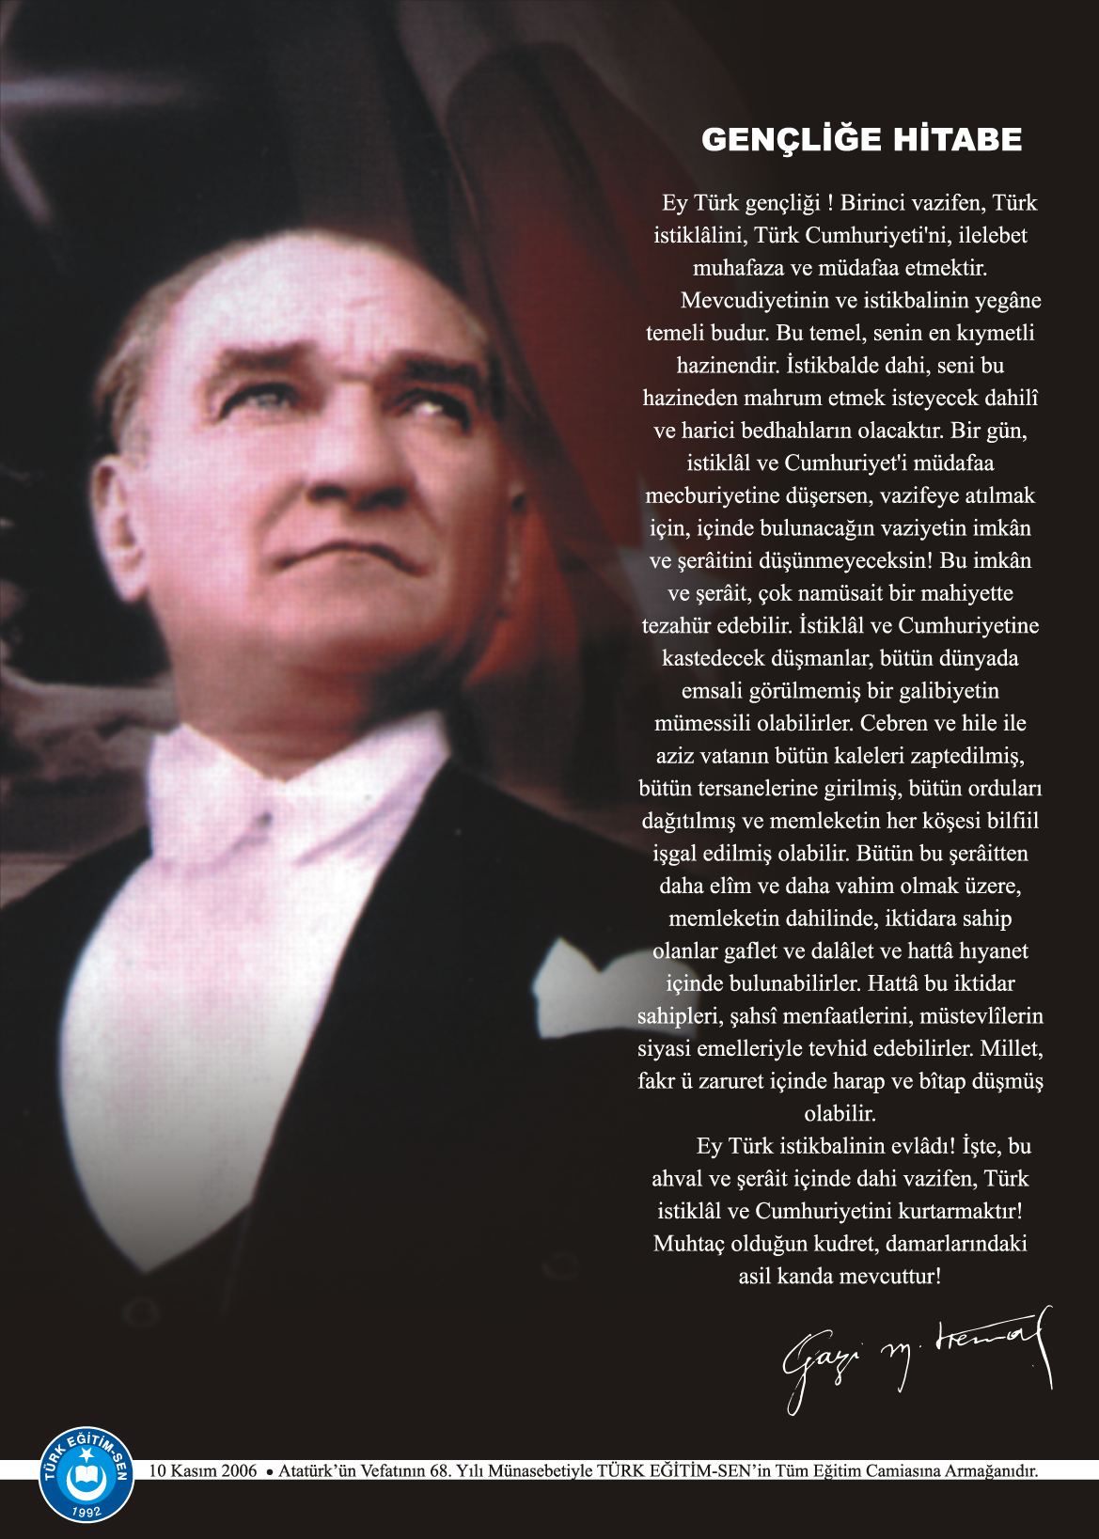
İÇERİĞE GÖRE DÜZENLENECEKTİR.
İÇİNDEKİLER
Kurum Kimlik Bilgileri
Kurumun Genel Özellikleri
Personel Bilgileri
Öğretmen Norm Kadro Bilgileri
Kurumda Çalışan Personel Sayısı
Öğrenci Bilgileri
Şube ve Öğrenci Sayıları
Öğrencilere İlişkin Veriler
Bina ve Arsa Bilgileri
Teknolojik Düzey..
Kurumun Sosyal-Sportif Faaliyetleri
Kurumun Başarıları
Kurumun Sorunları ve Çözüm Önerileri

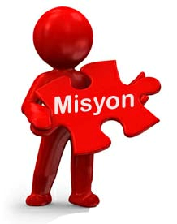
Türk Milli Eğitim sisteminin genel amaç ve temel ilkeleri doğrultusunda; öğrenme için her türlü fırsatın sağlandığı bilgili, becerili ve iyi bir ahlâka sahip nitelikli öğrencilerin yetiştirildiği, tercih edilen bir okul olmaktır.
Milli Eğitim Temel Kanununda yer alan genel ve özel amaçlara uygun olarak; Sağlam karakterli, dürüst, kuvvetli bir vatan ve millet sevgisi olan, insani, milli ve ahlaki değerlerle donanmış, ülkesine yararlı, okuyan, inceleyen, araştıran, mili ve evrensel değerleri tanıyan benimseyen, araştırmacı, sorgulayıcı, kendi ayakları üzerinde durabilen, kendi düşüncelerini savunurken başkalarının düşünce ve haklarına saygı gösteren, görev ve sorumluluklarının bilincinde olan öğrenciler yetiştirmek
- KURUM KİMLİK BİLGİLERİ

- Kurumun Resmî Adı | MERKEZ FATİH İLKOKULU
- Adresi | MERKEZ MAHALLE ATATÜRK CADDDESİ NO:114  53400 Ardeşen/RİZE
- Telefon | 0464 715 10 33
- Belgegeçer(Fax)
- E-posta Adresi | 703510@meb.k12.tr
- Web Adresi | http://ardesenfatih.meb.k12.tr/
7. Öğretim Şekli | NORMAL
8. Öğretime Başlama Yılı | 1998
9. Kurum Kodu | 703510
10. Yabancı Dili | İngilizce
11. Okul Müdürü | METİN HACIOĞLU
12. Müdür Başyardımcısı
13. Müdür Yardımcısı  13. Müdür Yardımcısı | MUSTAFA YAVUZ
- KURUMUN GENEL ÖZELLİKLERİ

- OKULUN TARİHÇESİ
Ardeşen ilçemizin eskimeyen tarihi olan okulumuzun eğitim serüveni 1953 yılında başlar. Okulumuzun ilk binası 1953 yılında devlet halk işbirliği ile yapılmıştır. İlk ve Ortaokul uzun yıllar bir arada eğitim öğretim faaliyetinde bulundu. 1973 yılında Ortaokulla birlikte Lise bazında hizmet verdi. 1980 yılında Lise ayrılarak kendi binasına geçti. İlkokulların İlköğretim Okullarına dönüşmesiyle 1998 yılından sonra aynı binada İlköğretim bazında eğitim öğretim verilmeye başlandı. 1998 yılının ikinci yarısında tarihi binası yıkılarak bugünkü yeni bina yapıldı. Yeni yapılan bugünkü görkemli yapı bu tarihten beri Fatih İlköğretim Okulu olarak, 2012-2013 Eğitim Öğretim Yılından itibaren de "4+4+4" sistemiyle İlkokul olarak eğitim öğretim faaliyetine devam etmektedir.
"Mutlu öğrenci, mutlu aile, mutlu öğretmen = Fatih İlkokulu"

BİRİMİN ADI | SAYISI/ÖZELLİĞİ
İl | RİZE
İlçe | ARDEŞEN
Mahalle/Köy | MERKEZ MAH.
Cadde/Sokak | ATATÜRK CAD.
Dış Kapı No | 114
İç Kapı No | -
Yapım Yılı | 1998
Son Onarım Yılı | -
Deprem Güçlendirme | YOK
Blok Sayısı | 1
Kat Adedi | 5
Toplam Oturum Alanı | -
Derslik Sayısı | 28
Anasınıfı Derslik Sayısı | 2
Özel Eğitim Sınıfı Sayısı | 2
Kütüphane(Var/Yok) | VAR
Mescit | VAR
Isınma Şekli | KALORİFER
Kamera Sayısı | 15
Pansiyon(Var/Yok) | YOK
Pafta | 30-28-J.d
Ada | 105
Parsel | 1
Tapu Alanı | 4535
Okul Sahası Alanı (Mevcut durum bahçe Dahil) | 3500 metrekare (İnşaat Alanı 774 metrekare)
Mülkiyet durumu | KAMU
Müdür Odası Sayısı | 1
Müdür Yardımcısı Odası Sayısı | 1
Öğretmenler Odası Sayısı | 1

- PERSONEL BİLGİLERİ

C. 1. ÖĞRETMEN NORM KADRO DURUMU

Sıra No | Branş Adı | Ders Saati | Norm Kadro | Kadrolu | Sözleşmeli | Aylıksız İzinde | Ücretli/ Görevlendirme | TOPLAM | Norm İhtiyaç/ Fazlalık
1 | Okul Müdürü |  | 1 | - | - | - | 1 | 1 | -
2 | Müdür Başyardımcısı
3 | Müdür Yardımcısı |  | 1 |  |  |  | 1 | 1 | -
4 | Sınıf Öğretmeni | 30 | 18 | 18 | - | - | 0 | 18 | -
5 | İngilizce | 26 | 1 |  |  |  | 1 | 1
6 | Din Kül. Ve Ah. Bil | 8 | 0 | 0 |  |  | 1 | 1
7 | Rehber Öğretmen |  | 1 | 1 |  |  |  | 1
8 | Okul Öncesi | 30 | 2 | 2 |  |  |  | 2
9 | Özel Eğitim | 30 | 1 | 1 |  |  | 1 | 2
10 | Okul Öncesi Özel Eğit. | 30 | 2 | 0 |  |  | 2 | 2
C.2. KURUMDA ÇALIŞAN PERSONEL SAYISI

 | Kadrolu | Aylıksız İzinde | Sözleşmeli | Görevlendirme | Ücretli | Hizmet Alımı | Toplam | İhtiyaç
Müdür | 1 |  |  |  |  |  | 1
Müdür Başyardımcısı
Müdür Yardımcısı | 1 |  |  |  |  |  | 1
Öğretmen | 23 |  |  | 1 | 3 |  | 27
Hizmetli |  |  | 3 | 1 |  |  | 4
Aşçı
Güvenlikçi |  |  | 0 |  |  |  | 0
Kaloriferci
TOPLAM | 25 |  | 3 | 2 | 3 |  | 33

C.3. KURUMDA ÇALIŞAN PERSONEL BİLGİLERİ
Sıra | Adı ve Soyadı | Görevi / Branşı | Kadro Durumu(Kadrolu/Görevlendirme)
1 | Metin HACIOĞLU | Okul Müdürü | Görevlendirme
2 | MUSTAFA YAVUZ | Okul Müdür Yrd. | Görevlendirme
3 | AYDANUR ALTEKİN | Sınıf Öğretmenliği | Kadrolu
4 | BAYRAMALİ KAL | Sınıf Öğretmenliği | Kadrolu
5 | ÇİĞDEM BAŞIBÜYÜK | Sınıf Öğretmenliği | Kadrolu
6 | EMİN MAHMUTOĞLU | Psikolojik Danışmanlık ve Rehberlik | Kadrolu
7 | EMİNE KABAOĞLU | Sınıf Öğretmenliği | Kadrolu
8 | EMİNE AKTAŞ | Sınıf Öğretmenliği | Kadrolu
9 | FUAT ALTEKİN | Sınıf Öğretmenliği | Kadrolu
10 | GÜLÜZAR YAZAR | Sınıf Öğretmenliği | Kadrolu
11 | ELİF YEREBAKAN | İngilizce | Kadrolu
12 | HANİFE DALBASTI TERZİ | Sınıf Öğretmenliği | Kadrolu
13 | İNCİ YILDIZ | Çocuk Gelişimi ve Ev Yönetimi Eğitimi Bölümü | Kadrolu
14 | KADİR DELİBAŞ | Sınıf Öğretmenliği | Kadrolu
15 | MERYEM DEMİRCİOĞLU | Çocuk Gelişimi ve Ev Yönetimi Eğitimi Bölümü | Kadrolu
16 | MESUT AYKUT | Sınıf Öğretmenliği | Kadrolu
17 | NİHAL MELEKOĞLU | Sınıf Öğretmenliği | Kadrolu
18 | NURSEMA ATAGÜN | Sınıf Öğretmenliği | Kadrolu
19 | PINAR GÜL | Sınıf Öğretmenliği | Kadrolu
20 | SEHER BUCAN | Sınıf Öğretmenliği | Kadrolu
21 | SERAP VARER | Özel Eğitim Öğretmenliği | Kadrolu
22 | SİNEM AYKUT | Sınıf Öğretmenliği | Kadrolu
23 | SONGÜL KELGÖKMEN | Sınıf Öğretmenliği | Kadrolu
24 | TUNCAY KARACA | Sınıf Öğretmenliği | Kadrolu
25 | TURHAN ÜSTOĞLU | Sınıf Öğretmenliği | Kadrolu
26 | SEMRA HACIOĞLU | ÖZEL EĞİTİM | Ücretli
27 | MERVE KARABULUT | ÖZEL EĞİTİM | Ücretli
28 | NESLİHAN KULABEROĞLU | ÖZEL EĞİTİM | Ücretli

- ÖĞRENCİ BİLGİLERİ
D.1. ŞUBE VE ÖĞRENCİ SAYILARI

SINIFLAR | Anasınfı | 1. SINIF | 2.SINIF | 3.SINIF | 4.SINIF | ÖZEL EĞİTİM | ÖZ. EĞ. ANA SINIFI |  |  | TOPLAM
Şube Sayısı | 2 | 5 | 4 | 5 | 4 | 1 | 1 |  |  | 22
Öğrenci Sayısı | 35 | 141 | 76 | 114 | 102 | 3 | 3 |  |  | 474

Yıllara Göre Öğrenci Mevcutları
2020-2021 |  | 2019-2020 |  | 2018-2019 |  | 2017-2018
K | E | K | E | K | E | K | E
215 | 223 | 198 | 216 | 177 | 244 | 165 | 205
438 |  | 414 |  | 412 |  | 370
D.2. YILLARA GÖRE ÖĞRENCI MEVCUTLARI
D.3 GENEL ÖĞRENCİ İSTATİSTİKLERİ

Sınıf Tekrarı Yapan Öğrenci Sayısı | Sürekli Devamsız  Öğrenci Sayısı |  | Özel Rehabilitasyon  Merkezlerine Giden Öğrenci  Sayısı |  | Şartlı Nakit Desteği Alan  Öğrenci Sayısı |  | Burs Alan Öğrenci Sayısı |  | Kaynaştırma-Rehberlik Hizmeti  Alan Öğrenci Sayısı |  | Engelli Öğrenci Sayısı |  | Tastikname İle Okuldan  Uzaklaştırılan Öğrenci Sayısı |  | Örgün Eğitim Dışına Çıkarılan  Öğrenci Sayısı |  | İşletmelerde Beceri Eğitimi  Alan Öğrenci Sayısı |  | Beceri Eğitimini Okulda Yapan Öğrenci Sayısı |  | Açık Liseye Geçen Öğrenci  Sayısı:
 | K | E | K | E | K | E | K | E | K | E | K | E | K | E | K | E | K | E | K | E | K | E
2211 | 1 |  | 1 |  |  |  |  | 1

D.3. KARŞILAŞTIRMALI ÖĞRETMEN/ÖĞRENCI DURUMU
Karşılaştırmalı Öğretmen/Öğrenci Durumu
 | ÖĞRETMEN | ÖĞRENCİ | DERSLİK
KADEME | Toplam Öğretmen Sayısı | Toplam Öğrenci Sayısı | Toplam Derslik Sayısı | Öğretmen Başına Düşen Öğrenci Sayısı | Derslik Başına Düşen Öğrenci Sayısı
İlkokul | 25 | 474 | 22 | 22 | 22
OKULUN MALİ TABLOSU
Harcamanın Adı | Y ı l l a r
 | 2018 |  | 2019 |  | 2020
 | Gelir | Okul Aile Birliği | Gelir | Okul Aile Birliği | Gelir | Okul Aile Birliği
Kantin kira geliri | 15.464 |  | 14.688 |  | 4.498
Okula Yapılan Yard.(Nakdi) | 14.710 |  | 13.725 |  | 3.900
Personel Gideri |  | 4.246 |  | 3.262 |  | 6.237
Mal ve Hizmet  Alımları |  | 9.452 |  | 12.791 |  | 8.104
Onarımlar |  | 12.342 |  | 10.342 |  | 6.238
Diğer |  | 5.304 |  | 2.557 |  | 320
T O P L A M | 30.174 | 31.344 | 28.413 | 28.452 | 8.398 | 20.899

- DONANIM BİLGİLERİ

TEKNOLOJİK DONANIM
Araç -Gereçler | 2021 YILI Mevcud Sayısı | İhtiyaç
Bilgisayar | 5 | -
Dizüstü Bilgisayar | 1 | 2
Akıllı Tahta | 32 | -
Tablet | - | 2
Yazıcı | 5 | -
Tarayıcı | 3 | -
Tepegöz | 1 | -
Projeksiyon | 5 | -
Televizyon | 1 | -
İnternet Bağlantısı | 1 | -
Fen Laboratuarı | 1 | -
Bilgisayar Lab. | 1 | -
Faks | - | 1
Fotoğraf Makinesi | 1 | -
Kamera | 15
Baskı Makinesi | - | -
Kütüphanedeki Kitap Sayısı | 1000

G.YÜRÜTÜLEN PROJELER
Sıra No. | Proje Adı | Proje Türü | Projenin Amacı
 | Renk Projesi |  | Öğrencilere Okuma alışkanlığı kaz.
 | Okullar Hayat Olsun Projesi
 | Dynet |  | İngilizce öğrenebilme
 | Sevgi Dili Projesi |  | Zararlı alışkanlıklardan korunma
 | Yüzen Okullar Projesi(4. Sınıflar) |  | Öğrencilere yüzma becerisi kazandırma
 | Sporla Büyüyorum Projesi |  | Sağlıklı bir nesil yetiştirmek.
 | Sıfır Atık Projesi |  | Atık bilinci oluşturma
 | e-Twinning | Dört Mevsim Atölyesi  Bağlan Ama Bağımlı Olma | Dezavantajların avantajsızlıktan çıkartılarak paydaşlarla aynı eşit öğrenim ortamına ulaşabilme

H.KURUMUN SORUNLARI VE ÇÖZÜM ÖNERİLERİ

Sorun Türü | Sorunlar | Çözüm Önerileri
Bina İle İlgili Sorunlar | Sorun yok
Okul Bahçesi İle İlgili Sorunlar | Sorun yok
Okul Pansiyonu İle İlgili Sorunlar
Öğretmen ve Yönetici İle İlgili Sorunlar (İhtiyaç) | Sorun yok
Personel İle İlgili Sorunlar  (İhtiyaç) | Temizlik Personeli | 2 (iki)
Öğrenci Kontenjanı İle İlgili Sorunlar | Sorun yok
Öğrenci Devamı İle İlgili Sorunlar | Sorun yok

I. KURUM DIŞINDAN-BAHÇEDEN GÖRSELLER

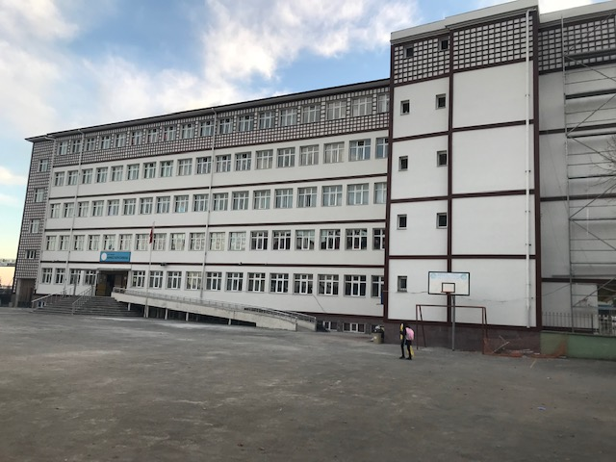

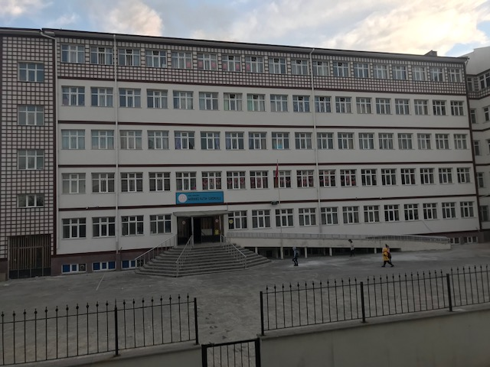

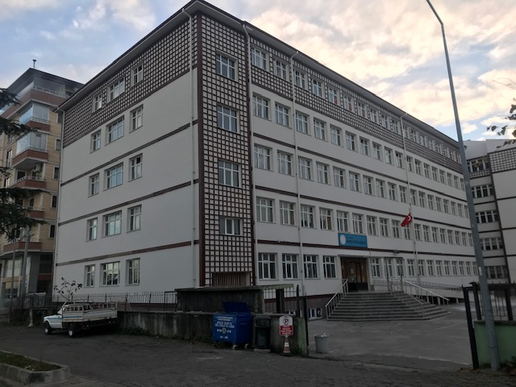

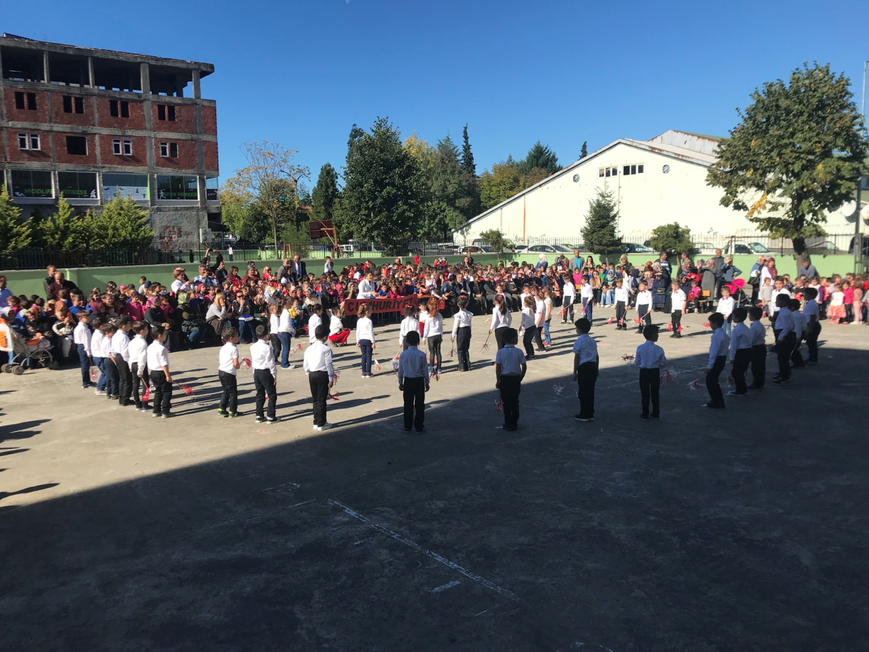

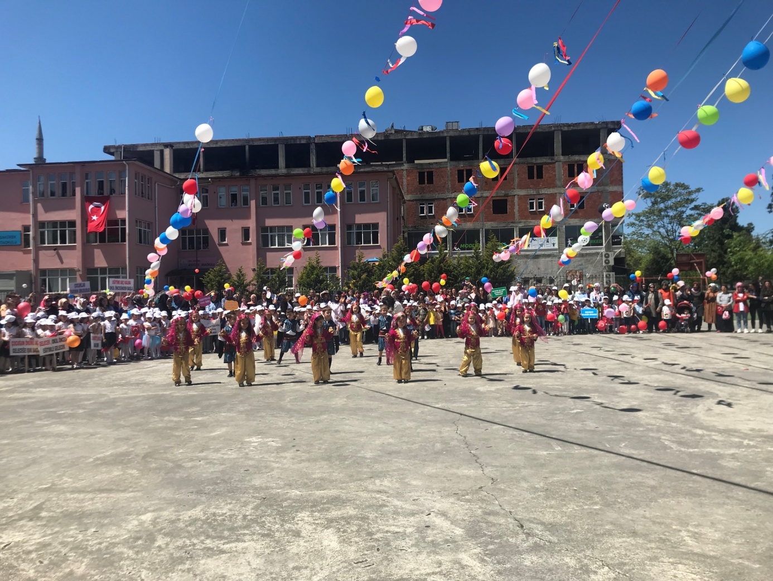

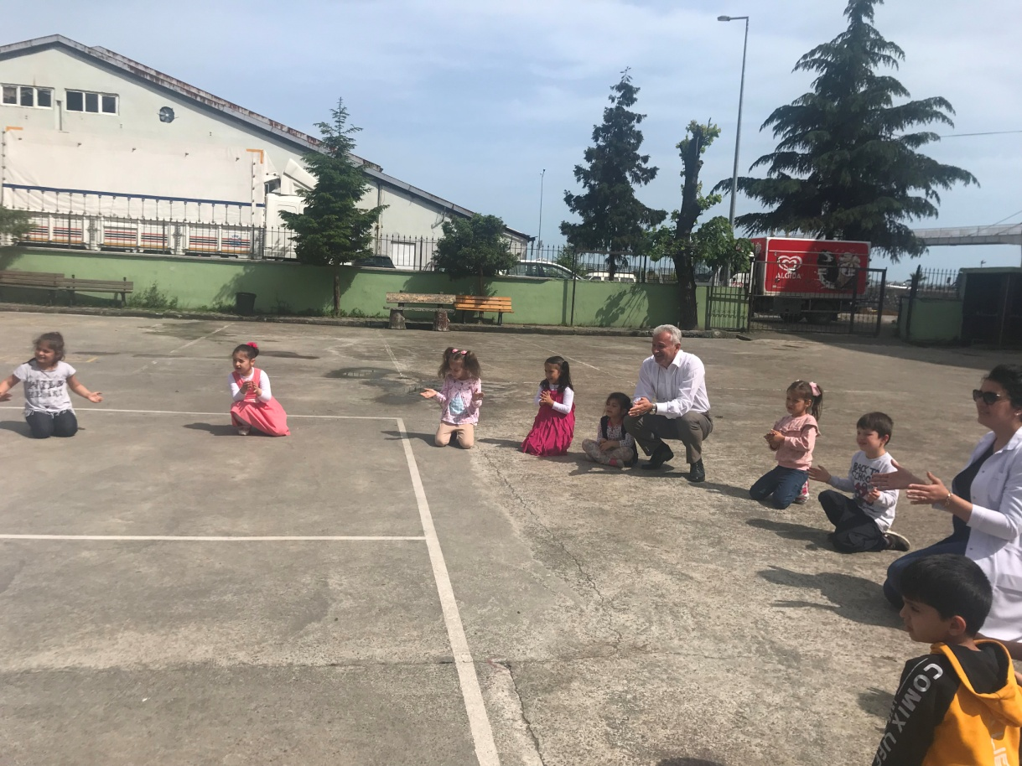

İ. KURUM İÇİNDEN GÖRSELLER

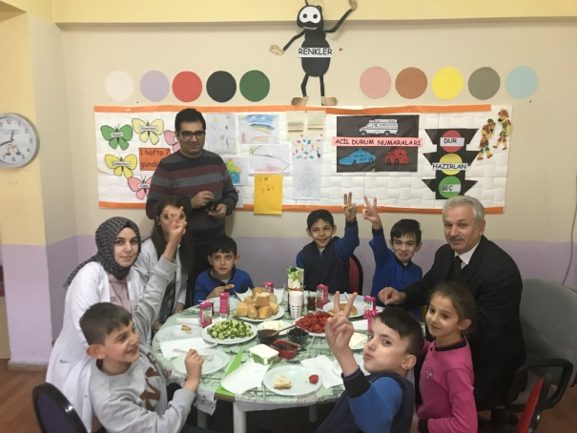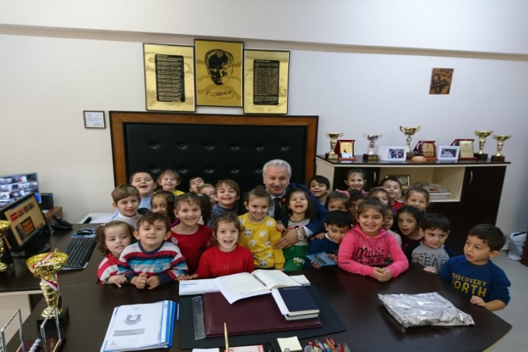

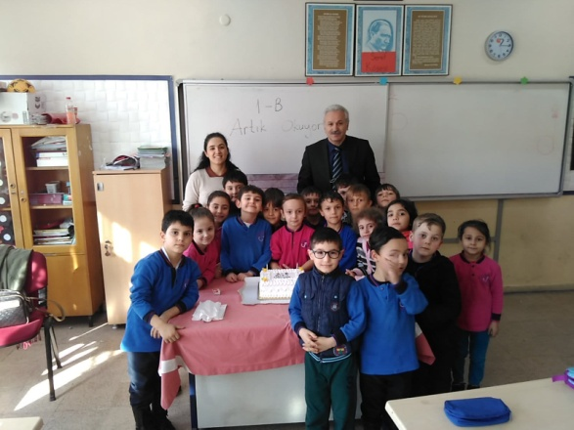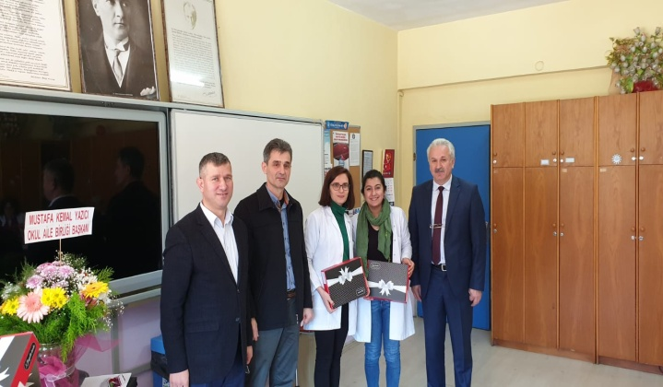

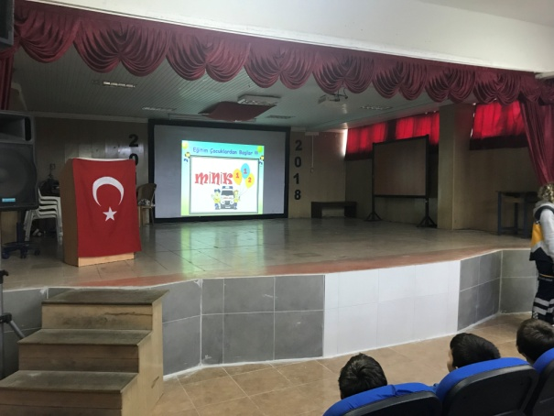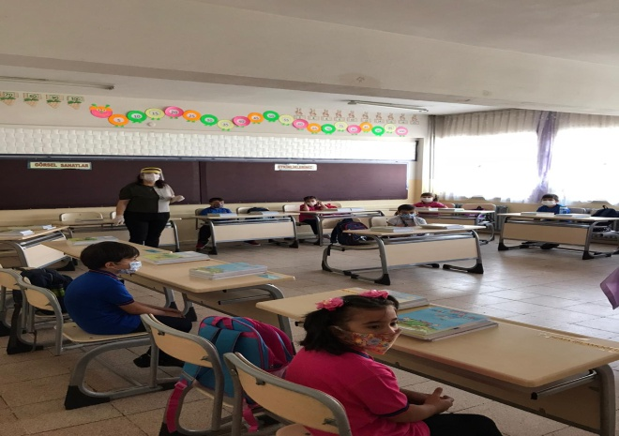

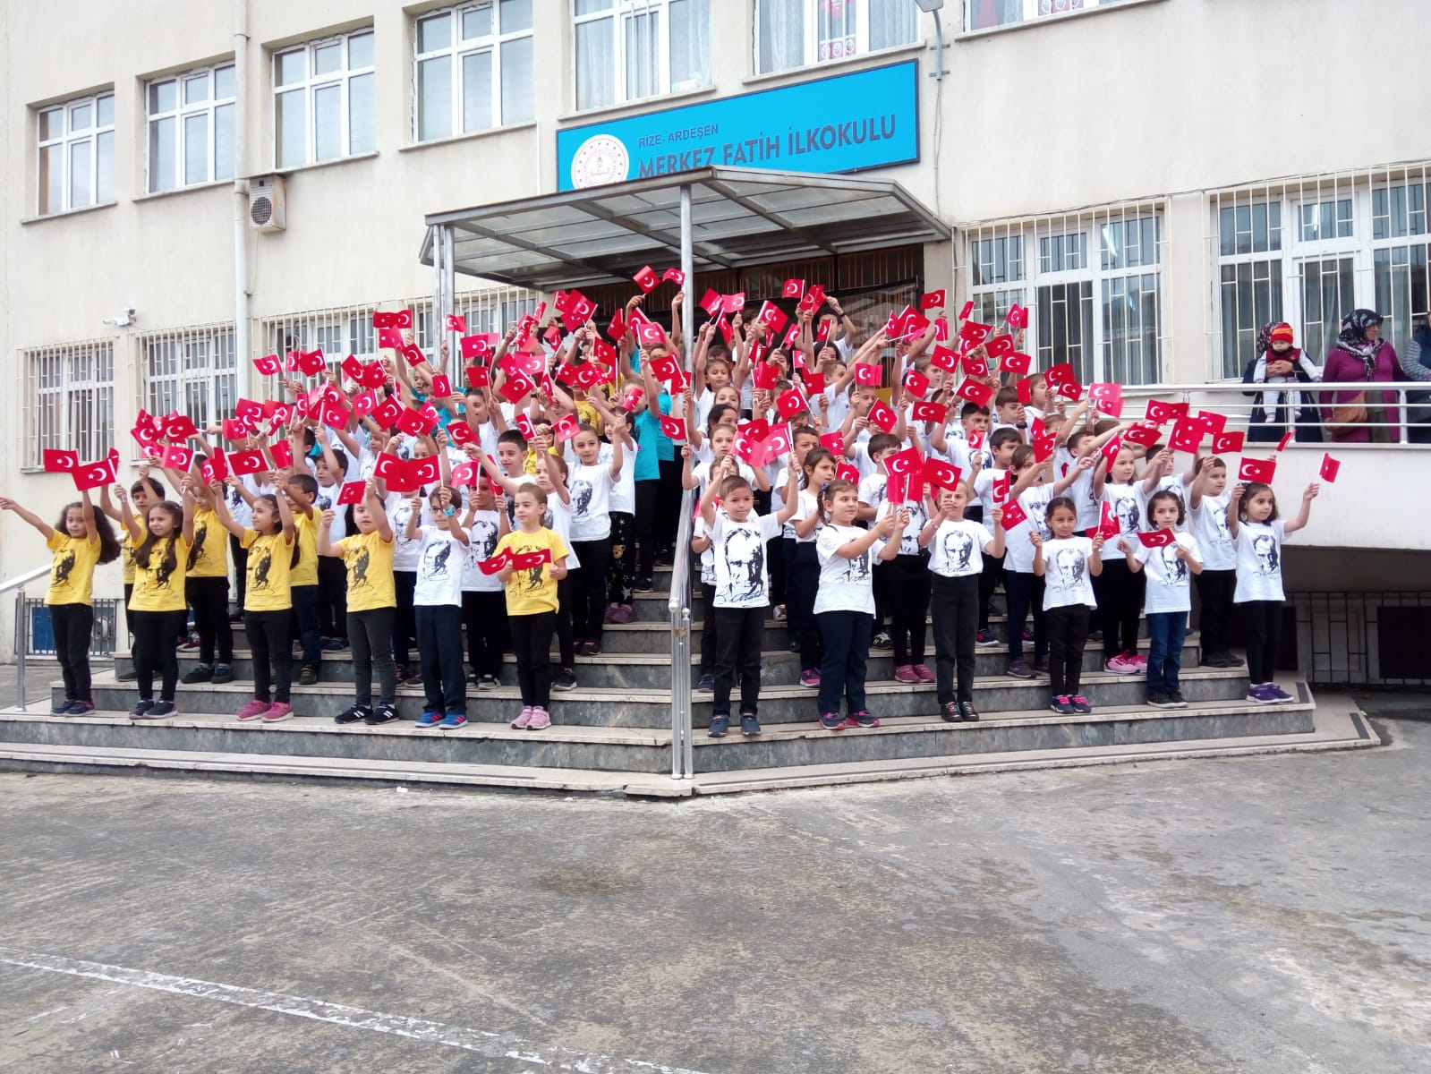

01/01/2022
Metin HACIOĞLU
Okul Müdürü

